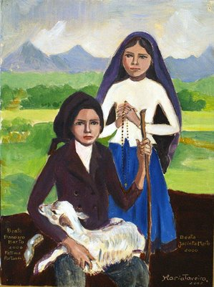

Associação Carismática Católica Casa de Marta e Maria - CNPJ 10.682.387/0001-67
Rua João Mustafá Filho, 135 – Éden – Sorocaba/SP – Fone (15) 3202.5871
CASA LAR FRANCISCO E JACINTA - Rua Hércules Franceschini, 331 – Éden
– Sorocaba/SP – Fone (15) 3325.6342

Associação Carismática Católica Casa de Marta e Maria - CNPJ 10.682.387/0001-67
Rua João Mustafá Filho, 135 – Éden – Sorocaba/SP – Fone (15) 3202.5871
CASA LAR FRANCISCO E JACINTA - Rua Hércules Franceschini, 331 – Éden – Sorocaba/SP – Fone (15) 3325.6342

